Техническое задание
Обмен документами УТ 11 -> БП 3.0
Входные данные, передаваемые в обработку:
- Временной период
- Выбор организации
- Меню для выбора документов:
-реализации(+сф если есть),
-поступление(+сф если есть),
-послупление доп расходов(+сф если есть)
-ПКО,
-РКО.
Возможность устанавливать фильтры(например фильтр на содержание префикса в номерах документов), типа как в «Групповая обработка справочников и документов»
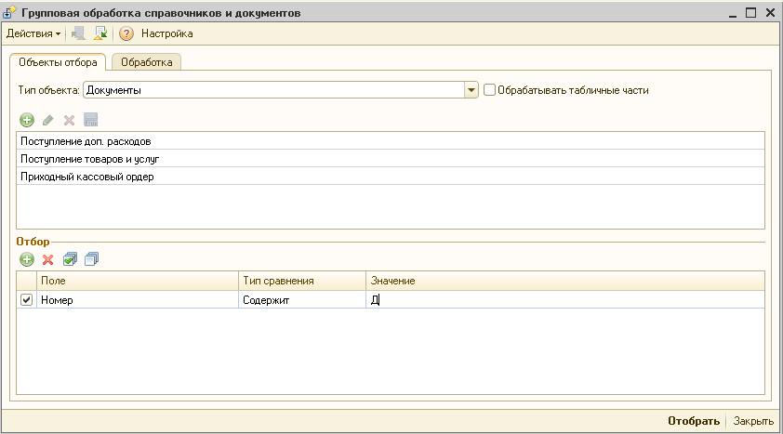
- Справочники переносить лишь те которые участвуют в переносимых документах. Контрагентов искать но «ИНН+Наименование», выдавать в служебные сообщения информацию о вновь созданных контрагентов, номенклатуру переносить по коду
- Комментарий записывать у документов – дата переноса
- Валютные документы переносить в БП в рублях(пересчитывать по курсу на дату документа)
- Документы проводить при загрузке
- Возможность выбора конкретных документов, как в «Групповой обработке»
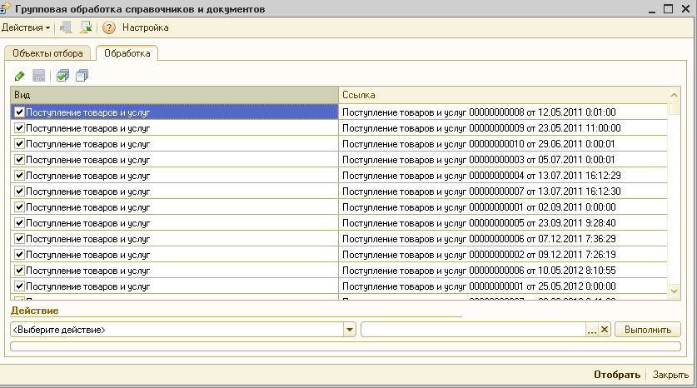
- Для документов «Поступление доп расходов» в БП переносить справочник статьи расходов
- При повторной выгрузке документы должны перезаписываться
- В УТ есть документы со скидками в БП возможности скидок не предусмотрено, поэтому в поступлениях и реализациях цену за единицу товара надо пересчитывать.
При стандартном обмене в поле «цена» переноситься цена без скидки, а сумма уже со скидкой, если кто-то по ошибке зайдет и случайно покликает по позициям, то сумма пересчитывается и появляется ошибка.

